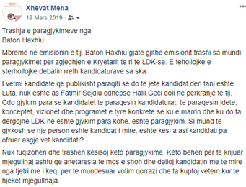
Trashja e paragjykimeve nga Baton Haxhiu

Mbreme ne emisionin e tij, Baton Haxhiu gjate gjithe emisionit trashi sa mundi paragjykimet per zgjedhjen e Kryetarit te ri te LDK-se. E tehollojke e sterhollojke debatin rreth kandidaturave sa ska.

I vetmi kandidate qe publikisht paraqiti se do te jete kandidat deri tani eshte Luta, nuk eshte as Fatmir Sejdiu edhepse Halil Geci doli ne perkrahje te tij. Cdo gjykim para se kandidatet te paraqesin kandidaturat, te paraqesin idete, konceptet, vizionet dhe programet e tyre konkrete se ku e marrin dhe ku do ta dergojne LDK-ne eshte gjykim para kohe, eshte paragjykim. Si mund te gjykosh se nje person eshte kandidat i mire, eshte kesi a asi kandidati pa ofruar asgje vet kandidati?

Nuk fuqizohen dhe trashen kesisoj keto paragjykime. Keto behen per te krijuar mjegullnaj ashtu qe anetaresia te mos e shoh dhe dalloj kandidatin me te mire nga tjetri me i keq, per te mundesuar votim qorrazi dhe ta kuptoj vetem kur te hjeket mjegullnaja.

